Otrzymywanie tlenu, wodoru i tlenku węgla(IV)
oraz badanie ich właściwości.
- Otrzymywanie tlenu
- Sprzęt i odczynniki: 3% r-r nadtlenku wodoru H₂O₂ (woda utleniona), tlenek manganu(IV), łyżeczka, łuczywko, podgrzewacz, zapałki, statyw do probówek, probówka dł. około 20 cm
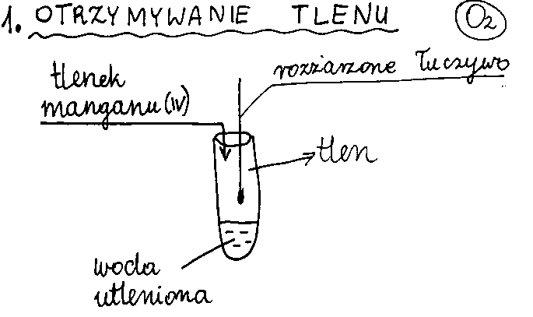
- Wykonanie: do probówki umieszczonej w statywie wlać ok. 5 cm³ wody utlenionej, zapalić podgrzewacz i łuczywko, wsypać szczyptę tlenku manganu(IV) do probówki i włożyć zgaszone ale rozżarzone łuczywko
- Obserwacje:
- Wnioski / zachodząca reakcja:

2a. Otrzymywanie wodoru
- Sprzęt i odczynniki: ocet, magnez, łuczywko, podgrzewacz, zapałki, statyw do probówek, probówki dł. około 10 cm, korek gumowy z wężykiem zakończonym igłą, szalka Petriego, woda destylowana, kieliszek, płyn do mycia naczyń
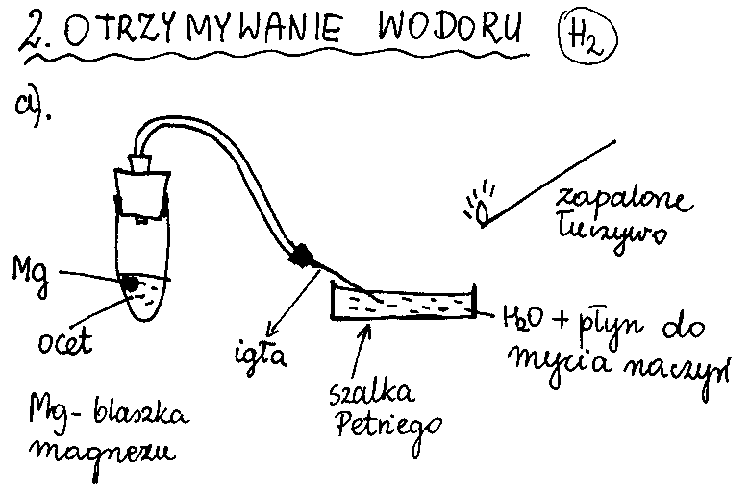
Wykonanie: w kieliszku wymieszać wodę z płynem do mycia naczyń, przelać ją do szalki Petriego, do probówki umieszczonej w statywie wlać ok. 3 cm³ octu, zapalić podgrzewacz i łuczywko, wsypać kawałek magnezu do probówki, zatkać ją korkiem gumowym z rurką a drugi koniec rurki z igłą umieścić w wodzie z płynem do mycia naczyń w szalce Petriego. Po zebraniu banieczek gazu zbliżyć zapalone łuczywko
- Obserwacje:
- Wnioski / zachodząca reakcja:

2b. Otrzymywanie wodoru
- Sprzęt i odczynniki: ocet, magnez, łuczywko, podgrzewacz, zapałki, statyw do probówek, probówki dł. około 10 cm, korek gumowy ze strzykawką pojemności 5 cm³ napełnioną octem i dłuższym wężykiem, miseczka plastikowa, 2 probówki małe
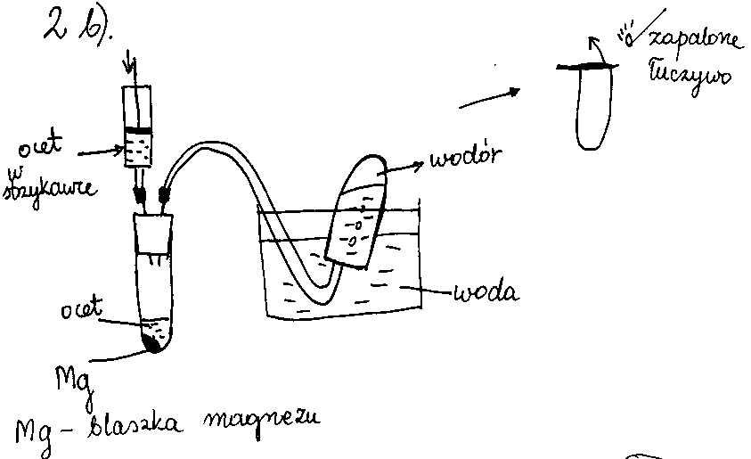
Wykonanie: do probówki umieszczonej w statywie wrzucić kawałek magnezu, strzykawkę napełnić octem i umieścić w korku, wężyk gumowy wprowadzić do probówki napełnionej wodą w miseczce plastikowej. Po zebraniu gazu zatkać palcem pod wodą, odwrócić probówkę z gazem, odchylić palec i szybko zbliżyć zapalone łuczywko
- Obserwacje:
- Wnioski / zachodząca reakcja:

3a. Otrzymywanie tlenku węgla(IV)
- Sprzęt i odczynniki: ocet, soda oczyszczona, strzykawka pojemności 5 cm³ z octem, 2 klamerki, podgrzewacz, zapałki, łuczywko, statyw do probówek, probówki dł. około 15 cm, woda destylowana, korek gumowy ze strzykawką i wężykiem gumowym, ciemna tekturka
- Wykonanie: do probówki umieszczonej w statywie wsypać ok. 1 płaskiej łyżeczki sody oczyszczonej, wlać około 2 cm³ octu do strzykawki, umieścić ją w korku gumowym, zatkać probówkę korkiem z wężykiem, którego drugi koniec wprowadzić do probówki w statywie z klamerek zawierającą wodę wapienną. Pod probówkę podłożyć ciemną tekturkę. Dodawać ocet ze strzykawki
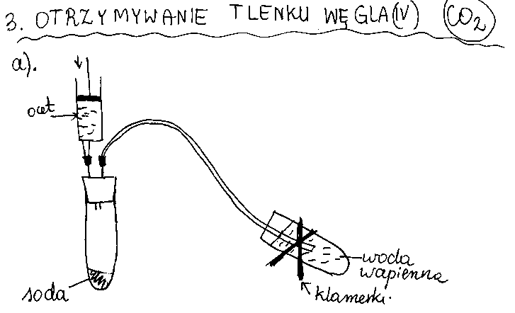
- Schemat / rysunek:
- Obserwacje:
- Wnioski / zachodząca reakcja:

3b. Otrzymywanie tlenku węgla(IV)
- Sprzęt i odczynniki: ocet, soda oczyszczona, kwasek cytrynowy, strzykawka pojemności 2 cm³ z wodą destylowaną, strzykawka pojemności 2cm³ z wodą wapiennej, podgrzewacz, zapałki, łuczywko, statyw do probówek, 2 probówki dł. około 20 cm, woda destylowana, korek gumowy ze strzykawką i wężykiem gumowym, ciemna tekturka
- Wykonanie: do probówki umieszczonej w statywie wsypać ok. 1 płaskiej łyżeczki sody oczyszczonej oraz ok. 1 płaskiej łyżeczki kwasku cytrynowego, wlać około 2 cm³ wody destylowanej do strzykawki, umieścić ją w korku gumowym, zatkać probówkę korkiem z wężykiem, którego drugi koniec uprzednio nałożyć na strzykawkę z wodą wapienną. Pod strzykawkę podłożyć ciemną tekturkę. Dodawać wodę ze strzykawki, policzyć do trzech i zasysać tłokiem wydzielający się gaz do strzykawki z woda wapienną.

Do dwóch dłuższych probówek zebrać wydzielający się tlenek węgla(IV).
Do jednej włożyć zapalone łuczywo.
Drugą umieszczoną w klamerce przechylić na palący się płomień podgrzewacza
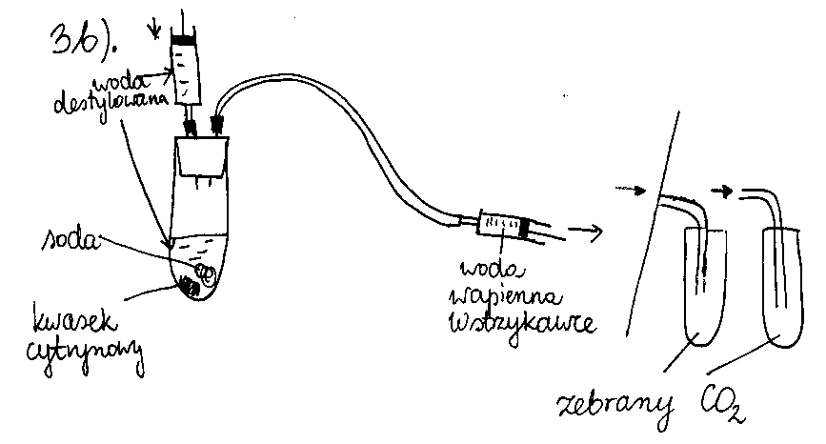
- Schemat / rysunek:
- Obserwacje:
- Wnioski / zachodząca reakcja:

